Test Teklif / Talep No (*) | (*TRTEST tarafından doldurulacaktır.)
Talep Tarihi

I. FİRMA/KURUM BİLGİLERİ
Adı (Tam Unvan)
Adresi
Telefonu
E-Posta
Vergi Numarası/Dairesi
Firmanın KDV Muafiyeti | ☐ Var ☐ Yok

II. İHA BİLGİLERİ
1 | İHA TİPİ | □ 0-499gr. arasında  □ İHA0 [500gr(dâhil)-4kg]  □ İHA1 [4kg(dâhil)-25kg]  □ İHA2 [25(dâhil)-150kg]  □ İHA3 [150kg(dâhil)’den büyük  Net ağırlık:
2 | İHA Kayıt No: (İHA0-İHA1 Sınıfı İçin)  Tescil İşareti: (İHA2-İHA3 Sınıfı İçin)
3 | Sigorta Poliçe Numarası: (Yoksa belirtiniz)

III. PİLOT BİLGİLERİ
1 | Pilot Lisans Numarası/ İHA Pilot Kayıt No
2 | İsim Soyisim:
3 | TC Kimlik No:

IV. GERÇEKLEŞMESİ PLANLANAN UÇUŞ BİLGİLERİ
Hizmet No | Planlanan Uçuş Başlangıç  Tarih ve saat | Planlanan Uçuş Bitiş  Tarih ve saat | Talep Edilen Hizmet Tipi  (seans - 3 saat / yarım gün / tam gün / tam gün saha kapatma) | Planlanan uçuş rotası*, irtifası, maksimum hız  Bölgeleri ayırmamız durumda, hangi bölge?
1
2
3
*EK 1’de belirtilen koordinatlar ve irtifa sınırları içerisinde uçuş rotası belirlenmesi gerekmektedir. Tahsis edilmiş hava sahası ve ek olarak bu hava sahası dışında uçuş talebiniz olması halinde SHGM’ye (SHGM izin şartları ve süreçleri dahilinde) NOTAM talebi gerçekleştirilmesi gerekmektedir.
*EK 2 ‘de belirtilen Firma Personeline Kalecik İHA Test Sahasına giriş müsaadesi verilecektir. Listede ismi olmayan personel sahaya alınmayacaktır.
TAAHHÜTNAME

EK-1’de koordinatları verilmiş olan Kalecik-İHA Test Hava Sahası’nda yetkilisi olduğum firmanın işletmecisi olduğu hava aracı ile gerçekleştirilecek faaliyetlere ilişkin olarak;
1) EK-1’de koordinatları verilmiş hava sahası limitleri içerisinde ve her bir hava sahası için belirlenmiş irtifa limitlerine uyacak şekilde faaliyet planlaması yapacağımızı ve faaliyetleri bu plana uygun olarak icra edeceğimizi;
2) İş yerinde kazaları önleme ve sağlık şartları bakımından alanın güvenliği ile ilgili her türlü tedbirin alınmasından İş Kanunu, Sosyal Sigortalar Kanunu ve diğer ilgili kanun, tüzük ve yönetmeliklerle belirlenen sorumlulukları kapsamında sorumlu olduğumuzu ve bu konulardaki hukuki ve cezai mükellefiyet ile vergi, resim, harçlar ve çalışma mevzuatından doğan yükümlülüklerin firmamıza ait olduğunu; faaliyetlerin güvenli bir şekilde gerçekleştirilmesi amacıyla her türlü önlemi aldığımızı; bu faaliyetleri endüstri standartlarının gerektirdiği uzmanlık birikimine sahip olarak gerekli özenle gerçekleştireceğimizi;
3) Faaliyetler sırasında TRTEST Test ve Değerlendirme A.Ş.’ye (“TRTEST”), TRTEST çalışanlarına, faaliyetler için tahsis edilmiş alana, alandaki altyapıya ve 3. Şahıslara ve bunların çalışanlarına vereceğimiz her türlü müspet ve menfi zarar ve ziyanı defaten ve peşinen ve itiraza mahal olmaksızın ve herhangi bir üst sınıra tabi olmaksızın tazmin etmeyi ve bu tazmine yönelik Türkiye Cumhuriyeti’nin hukuki sorumluluğa ilişkin mevzuatı çerçevesinde tespit edilecek olan meblağların temin edilmesinde hava aracı pilotu sorumlu tutulsa dahi hava aracı işletmecisi olarak tüm sorumluluğu aldığımızı,
4) Faaliyetler sırasında TRTEST Test ve Değerlendirme A.Ş.’ye (“TRTEST”), TRTEST ve 3. Şahıslar ile bunların çalışanlarının ölüm, yaralanma ve her türlü bedensel zararlarına ilişkin TRTEST’ten bu zararların tazmin edilmesi talep edildiği takdirde, TRTEST’in bu nedenle uğrayacağı her türlü zararı, kaybı ve ödemek zorunda kalacağı tazminatları ayrıca ihtar ve ihbara gerek kalmaksızın tazmin edeceğimizi;
5) Faaliyetler sırasında meydana gelebilecek hadiseler neticesinde, TRTEST’in herhangi bir nedenle 3. Şahıslar tarafından talep edilmiş bir zararı tazmin etme yükümü ile karşılaşması durumunda, TRTEST’in bu nedenle uğrayacağı her türlü zararı ayrıca ihtar ve ihbara gerek kalmaksızın tazmin edeceğimizi;
6) Faaliyetler sırasında meydana gelebilecek hadiselerin önlenmesi için faaliyet alanın uygun olduğunu kontrol ederek, başka bir faaliyet olması durumunda TRTEST’e bilgi vereceğimizi, meydana gelebilecek hadiselerin etkisini azaltmak için akut müdahale araç ve gereçleri olan yangın tüpü ve ilk yardım çantasını yanımızda bulunduracağımızı;
7) Acil durumlar nedeniyle faaliyet planının dışına çıkılması durumunda, ivedilikle TRTEST Test ve Değerlendirme A.Ş. personeline ve/veya acil durumda aşağıda iletişim bilgileri verilen kurumlara bilgi vereceğimizi;

ESENBOĞA HAVA TRAFİK KONTROL MERKEZİ: 0312 5905501/5905500
ESENBOĞA HAVALİMANI KULE: 0312 398000 Dahili: 1533

8) Faaliyetler sırasında TRTEST tarafından belirlenmiş olan idari ve güvenlik kurallarına eksiksiz uyacağımızı ve çalışanlarımızın da bu taahhütnamedeki hususlara ve kurallara eksiksiz uymalarını sağlayacağımızı;
9) Faaliyetlerle ilgili olarak TRTEST’in firmamıza hiçbir taahhüt altına girmediğini gerek firmamız ve gerekse çalışanlarımız tarafından TRTEST’e her ne sebep ile olursa olsun herhangi bir hak ya da tazmin talebinde bulunulmayacağını; böyle bir durumun vaki olması halinde 4. Madde hükümlerinin uygulanacağını;
10) Faaliyetlerimizin yetkili makamlar tarafından durdurulmasının her an istenebileceğini ve faaliyetimizin durdurulması için yetkili makamlar tarafından talimat verilmesi halinde derhal faaliyetlerimizi durduracağımızı ve bu sebeple TRTEST’e karşı her ne nam ve ad altında olursa olsun herhangi bir hak ya da tazmin talebinde bulunmayacağımızı;

11) Planlanmış faaliyetlerin hava muhalefeti ya da yetkili makamlar tarafından verilen talimat sebebiyle, planlandığı gün ve saatte yapılamaması halinde bundan dolayı TRTEST’ten her ne nam ve ad altında olursa olsun herhangi bir hak ya da tazmin talebinde bulunmayacağımızı;

yetkilisi olduğum şirket nam ve hesabına gayri kabili rücu olarak kabul, beyan ve taahhüt ederim.

Hava Aracı İşletmecisi ………………………………….. adına Taahhüt eden kişi;

İsim/Soyisim:
T.C Kimlik Numarası:
Hava Aracı İşletmecisi Firmadaki Unvanı:
Tarih:

Kaşe/İmza:

EKLER:
EK-1: Hava Sahası Bilgileri
EK-2: Kalecik İHA Test Ve Değerlendirme Merkezinde Çalışma Yapacak Personel Bilgileri

EK1.
HAVA SAHASI BİLGİLERİ:

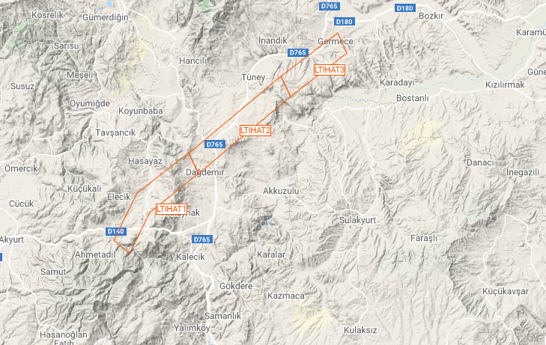

LT-IHATT1: 40°07'13"N-33°17'06"E - 40°10'52N-33°19'27"E - 40°14'15N-33°25'00"E koordinatları arasında yatay limitleri merkez hattının 1 NM sağı ve solu, üst limiti 5500 Feet AMSL
LT-IHAT2: 40°14'15N-33°25'00"E - 40°20'42N-33°35'07"E koordinatları arasında yatay limitleri merkez hattının 1 NM sağı ve solu, üst limiti 7000 Feet AMSL
LT-IHAT3: 40°20'42"N-33°35'07"E - 40°24'20N-33°41'20"E koordinatları arasında yatay limitleri merkez hattının 1 NM sağı ve solu, üst limiti 8000 Feet AMSL

EK2
KALECİK İHA TEST VE DEĞERLENDİRME MERKEZİNDE ÇALIŞMA YAPACAK PERSONEL BİLGİLERİ:
SIRA NO | ADI SOYADI | UNVANI | T.C. KİMLİK NO | FİRMA

